**Газета для детей и взрослых № 6**

**«Живая старина»**

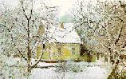 Снег мешками валит с неба

С дом стоят сугробы снега –

То бураны и метели на деревню налетели.

По ночам мороз силён.

Днём -капели слышен звон.

День прибавился заметно.

Что, скажи, за месяц это? (Февраль)

Морозы чередуются с потеплениями, потому-то февраль и ***лютень*,** и ***бокогрей***. Другое его название - ***Сечень***: именно этот период года раньше считали наиболее удобным для рубки леса. С которого получали самую хорошую древесину, в деревьях в феврале меньше всего сока.

В некоторых местностях называли февраль и ***межень*** - как межа между зимой и весной.

Но самое меткое прозвище февраля - ***бокогрей***. Именно этим словом наши предки называли теплые солнечные дни, начинающиеся во второй половине месяца.

На солнечной стороне уже начинает хорошо пригревать. Заватажились в густых ветках воробьи, подняли крик. На тихой лесной опушке и на самом шумном городском перекрестке напевает свою незамысловатую песенку синица, словно поторапливая солнце: мы, мол, синицы, тебе - песню, а ты нам - капель. Прислушаешься - и кажется, что выговаривает она: ***«Мужички, мужички, вы готовьте сошнички»*** - словно приглашает готовиться к севу.

В такие дни и коровушка во дворе подставляет то один, то другой бок навстречу льющимся с небес лучам солнца.

Но вот снова завьюжила, закрутила злая метель, будто и не было ясного дня. Только что в поле была дорога, а вот уже и исчезла. Только пробили новый путь, а через день и его не станет.

Месяцем кривых дорог называли крестьяне февраль. Не признает седая лиходейка-зима весеннего солнышка. Злится она, не хочет уходить. Сыплет снегом, колючими ветрами стучится в окна, наметает выше заборов сугробы. Порой ничего не слышно из-за метельного завывания.

А у крестьянина не выходит из головы думка о весне: какая же она будет? Скоро ли весеннее солнышко растопит лед и когда появится зелень на лугах? Вот почему все приметы февраля направлены на предугадывание теплого времени года.

***Длинные февральские сосульки сулят долгую весну.***

***Февральская ростепель ничего не стоит.***

***Как в феврале аукнется, так осенью и откликнется.***

***То, что январь упустил, февраль подберет.***

***Февраль зиму выдувает, а март ломает,***

***Февраль зиму замыкает, новому сезону дорожку показывает.***

***Февраль двуликий месяц - и лютенъ, и бокогрей.***

***Февраль силен метелью, а март капелью.***

***Бури да метели под февраль улетели.***

***Злится коротышка, что ему дней мало дадено.***

***Ушел февраль-недотрога - семена поближе к порогу.***

***Февраль сшибет рог зиме.***

**Календарь народных примет**

*1 февраля.* Макарьев день. Коли капель - в весну раннюю верь. Какова погода первого числа, таков и весь февраль.

*2 февраля.* Ефим. "На Ефимия метель - вся Масленая неделя метельная". "На Ефимия в полдень солнце - будет ранняя весна". Завизжит метелица - всю неделю прометелится.

*4 февраля.* Тимофей Полузимник. Ползимы прошло. Тимофеевские морозы. Сшибает рог зиме. Пора не дремать - сохи ладить, телеги поправлять. В этот день пасечники осматривают пчел в омшаниках. Прислушиваются: жужжат пчелы еле слышно - переносят зиму легко; беспокойное гудение говорит о неблагополучии пчелиной семьи.

*6 февраля.* Ксения (Аксинья). Аксинья Полузимница, Полухлебница, Весноуказательница. Перелом зимы. "Полузимница пополам - да не ровно делит зиму; к весне мужику тяжелее". "Ползапаса в закроме: половина старого хлеба съедена, половина срока осталась до нового урожая"."Какова Аксинья - такова и весна". Если вёдро - весна красная.

*10 февраля.* Ефрем Сирин. Ефремов день. "Ефрем Ветродуй принес ветер - к сырому, холодному году". Ветер спутает погоду - быть сырому году.

*14 февраля.* Звездопад - весна тихая. Небо ночью звездисто - к позней весне.

*15 февраля.* Сретенье. Первая встреча весны. Зима с весной и летом повстречалась. Если проглянет солнышко, то первая встреча зимы с весной состоялась, а не проглянет - ожидай дальше морозов. Утром снег - к урожаю ранних хлебов, в полдень - средних, к вечеру - поздних. На Сретенье капель - весной дожжок. На Сретенье капель - урожай на пшеницу.

***Коли метель дорогу переметает - весна поздняя и холодная,***

***Ежели тепло - ранняя и теплая.***

***На Сретенье кафтан с шубой встретились.***

***Солнце на лето – зима на мороз.***

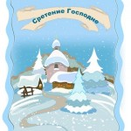

*16 февраля.* Симеон и Анна. В народе носит название "Починки". Осматривают и чинят летнюю сбрую. Недаром говорится: "Готовь телегу зимой, а сани летом". В этот день варят соломату: "Приехала соломата на двор, расчинай починки". "Лихой домовой, ночью заезжает лошадей". В отвращение зла привязывают на шею лошадям кнут и онучи: домовой тогда не смеет дотронутся до лошади, воображая, что на ней сидит сам хозяин.

*17 февраля.* Никола Студеный. Редкий год на Руси этот день обходится без морозов. "На студеного Николая снегу навалит гору". "Никола Студеный на мороз тароват". "Лишь бы с Кирилла и Афанасия пережить Власия". Время звериных свадеб. Лисы ударяют в пляс, друг перед другом жеманятся.

*18 февраля.* Агафья Коровятница. Мученица Агафья почиталась среди крестьян как покровительница домашнего скота. "На Агафью коровья смерть по селам ходит". По поверью, чтобы не пускать ее во двор и предохранить коров от падежа, крестьяне хлевы убирают старыми лаптями, пропитанными дегтем, от которых коровья смерть бежит без оглядки.

*19 февраля.* Вукол Телятник. "На святого Вукола телятся жуколы (так называли коров и телят, рождающихся в феврале месяце)". "Придут Вуколы - перетелятся все жуколы". Заботились о благополучном исходе весеннего отела коров. Морозы обещают бурную весну, сухое и жаркое лето.

*21 февраля.* Захарий Серповидец. Достают и осматривают серпы. Чем холоднее последняя неделя февраля, тем теплее в марте. "На Захария Серповидца гляди серпы на лето". Захарию Серповидцу молятся бабы-жницы. В этот день достают серпы и кропят крещенскою водою. "Не тогда серпы точить, когда на жниво идтить".

*23 февраля.* Прохор. Прохор и Влас: никак скоро весна у нас. "Об ину пору мороз обожжет на Власия до слез".

*24 февраля.* Власий. Власьевские морозы. Прольет Власий маслица на дороги - зиме пора убирать ноги, путь ей ведом, за Прохором следом. Мороз запел - санный след оледенел. "Пришел Власьев день, пришли и Власьевские морозы". "Власий, сшиби рог зиме". "Власьевские утренники подошли, держи ухо востро!". Власьевские оттепели: "Власий след от полозьев как маслом мажет". Власий почитался покровителем скота. "Власьев день - коровий праздник". **С 24 февраля в этом году Сырная Масленица, неделя перед Великим** **Постом.**

Загадки

Не снег и не лёд, Чтоб не мёрзнуть, пять ребят

А серебром деревья уберёт. В печке вязаной сидят.

Скатерть бела весь мир одела.

Льётся речка – мы лежим. Рыбам зиму жить тепло.

Лёд на речке – мы бежим. Крыша – толстое стекло.

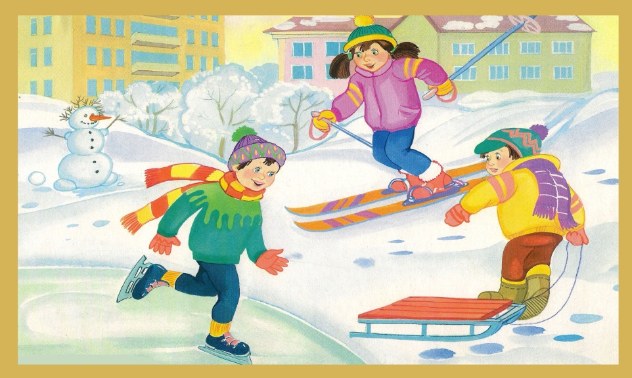

(Отгадки: иней, снег, коньки, лёд на речке, пальцы – варежки)

- Поиграем в слова. Найди слова-родственники:

к слову катится ***(каток, кататься, катит, укатился, раскатать, покатай);***

к слову ёлка ***(еловый, ельник, ёлочка, ель);***

к слову шарф ***(какой?) (вязаный, тёплый, красный, шерстяной);***

к слову лёд ***(какой?) прозрачный, гладкий, скользкий, голубой).***

**Считалочка**

Раз, два, три, четыре, пять, Нужно заиньку ловить.

Вышел зайчик погулять. Снова будем мы считать:

Что нам делать? Как нам быть? Раз, два, три, четыре, пять.

**Поговорка:**

Мороз не велик, да стоять не велит.

**Ах, как вкусно!** 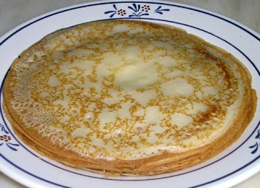

**Блинчики**

1 ст. муки,

2ст.молока,

1 яйцо  
1 ст. ложка подсолнечного масла,  
1 чайная ложка разрыхлителя,

Соль и сахар по вкусу.

Взбить яичный желток с солью, всыпать просеянную муку и, наливая понемногу молоко, приготовить тесто. В хорошо размешанное тесто ввести взбитый яичный белок, 1 ч. ложечку с горкой разрыхлителя, 1ст. ложку под. масла. Жарить на сковороде тонкие блинчики.

**Приятного аппетита!**